关于开展“助力高校教师职业发展”系列
第三期网络公益培训的通知

为深入贯彻《中共中央、国务院关于全面深化新时代教师队伍建设改革的意见》，落实全国教育大会精神，加快构建高质量高等教育体系，深入推进高等教育“质量革命”，安徽省高等学校师资培训中心联合北京世纪超星信息技术发展有限责任公司从2022年4月1日起，举办“聆听专家教育智慧、助力教师职业发展”系列网络公益讲座。欢迎各高校老师参加。
一、培训主题
聆听专家教育智慧、助力教师职业发展
二、培训对象
我省高校教师。
三、培训目标
围绕立德树人根本任务，推广先进教学理念、经验、技术和方法，提升高等教育教学质量。
四、培训形式
网络公益培训。
五、培训内容
见附件

安徽省高等学校师资培训中心
2022年4月5日

附件：第三期系列网络公益讲座
模块一：理论学习
理论学习-课程1《习近平总书记关于教育的重要论述研究》4月1日开课 | 理论学习-课程2《中国发展道路的历史分析》  4月15日开课 | 理论学习-课程3《互联网战略下的大学生思想政治教育》  5月1日开课
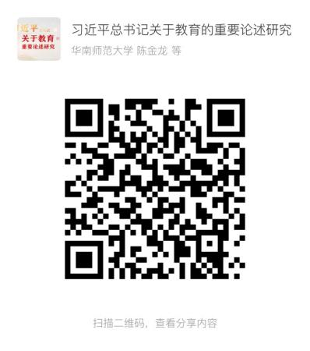 |  | 
课程链接：  https://mooc1-1.chaoxing.com/course/224144628.html | 课程链接：  https://mooc1-1.chaoxing.com/course/224144632.html | 课程链接：  https://mooc1-1.chaoxing.com/course/224144633.html

模块二：师德师风
师德师风-课程1《新时代师德建设的形势与任务》
5月15日开课

课程链接：
https://mooc1-1.chaoxing.com/course/224144634.html
模块三：热点专题
热点专题-课程1《抓好课程思政，落实立德树人》6月1日开课 | 热点专题-课程2《融合知识教学与思维训练的教学模式探索》6月15日开课
 | 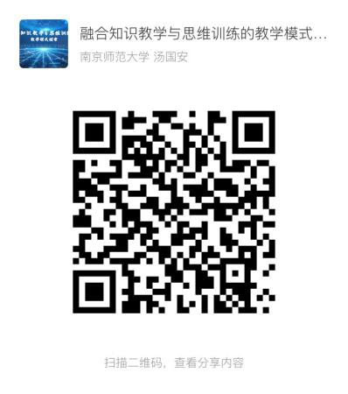
课程链接：  https://mooc1-1.chaoxing.com/course/224144635.html | 课程链接：  https://mooc1-1.chaoxing.com/course/224144636.html
热点专题-课程3《教师教学发展与教学创新》  7月1日开课 | 热点专题-课程4《高校青年教师教学竞赛辅导——课程设计》  7月15日开课
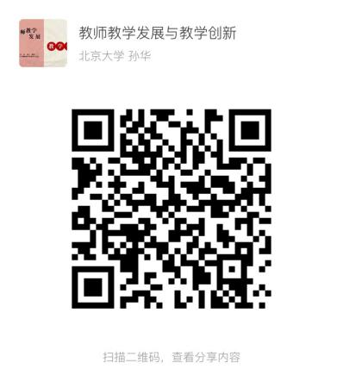 | 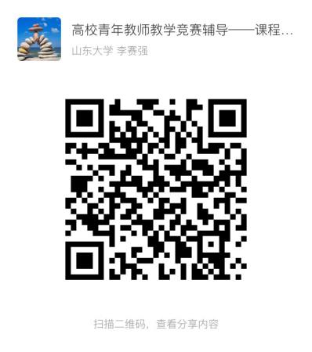
课程链接：  https://mooc1-1.chaoxing.com/course/224144637.html | 课程链接：https://mooc1-1.chaoxing.com/course/224144638.html

模块四：教学理念
教学理念-课程1《本科教育音乐理论课程体系改革与发展的思考与实践》  8月1日开课 | 教学理念-课程2《如何规范体育教学设计》  8月15日开课 | 教学理念-课程3《美术教育学》  9月1日开课
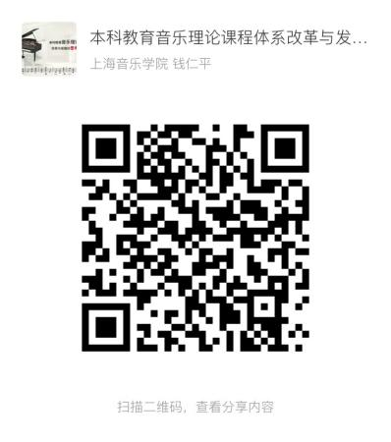 | 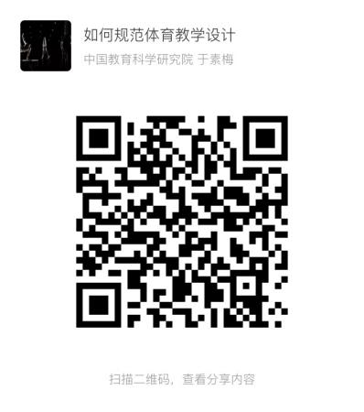 | 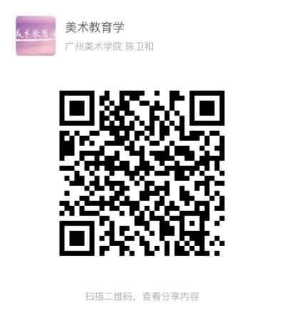
课程链接：  https://mooc1-1.chaoxing.com/course/224144639.html | 课程链接：  https://mooc1-1.chaoxing.com/course/224144640.html | 课程链接：  https://mooc1-1.chaoxing.com/course/224144641.html

模块五：教学设计
《线上线下混合式教学的设计和操作——以“学生慕课”教学为例》9月15日开课
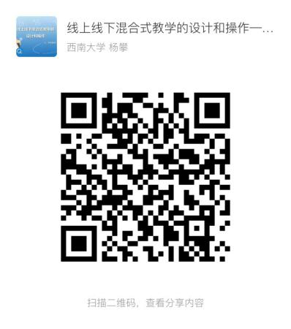
课程链接：
https://mooc1-1.chaoxing.com/course/224144642.html
模块六：教学方法
教学方法-课程1《课堂教学的策略与方法》
10月1日开课
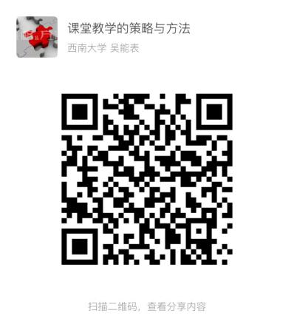
课程链接：
https://mooc1-1.chaoxing.com/course/224144643.html

模块七：教学技能
教学技能-课程1《信息时代高校课堂教学秘诀》
10月15日开课
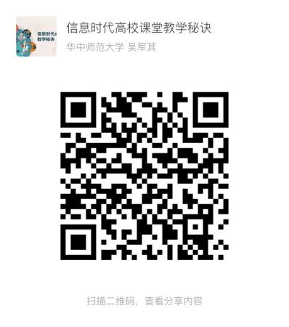
课程链接：
https://mooc1-1.chaoxing.com/course/224144646.html

模块八：信息素养
信息素养-课程1《信息技术与领导力》  11月1日开课 | 信息素养-课程2《微课视频的设计与制作》  11月15日开课 | 信息素养-课程3《理念•平台•方法——课堂信息化思考与实践》  12月1日开课
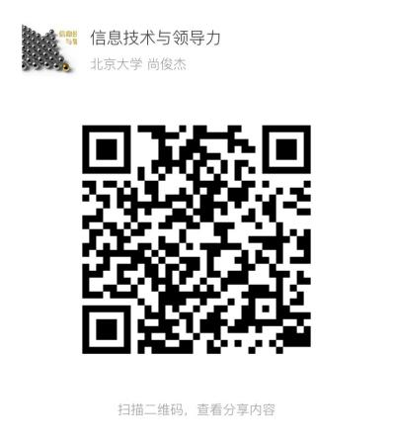 |  | 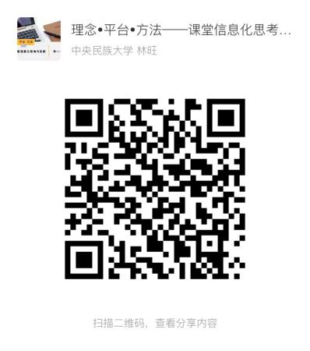
课程链接：  https://mooc1-1.chaoxing.com/course/224144647.html | 课程链接：  https://mooc1-1.chaoxing.com/course/224144648.html | 课程链接：  https://mooc1-1.chaoxing.com/course/224144650.html

模块九：大师讲坛
大师讲坛-课程1《回首来时路：导师与我》
12月15日开课
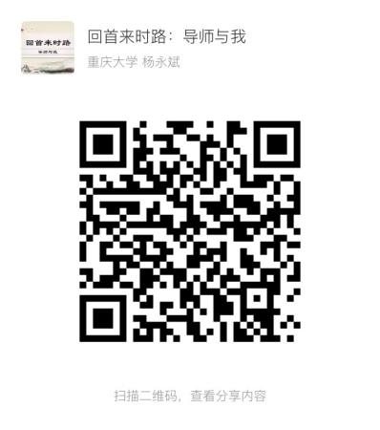
课程链接：
https://mooc1-1.chaoxing.com/course/224144651.html

六、培训时间
自2022年4月1日起。详见安徽省高等学校师资培训中心网站（http://www.cahedu.com/student/html/index/page/index.html）。

